250 лет Таштыпу
Воплотим проект в жизнь!

В августе месяце состоится открытие Памятного знака «Начало казачества» в честь 250- летия со дня основания села Таштып. Администрации Таштыпского сельсовета приняла участие в республиканском конкурсе на лучший социально значимый проект и выиграли грант на 400 тысяч рублей на установку Памятного знака и благоустройство прилегающей территории.
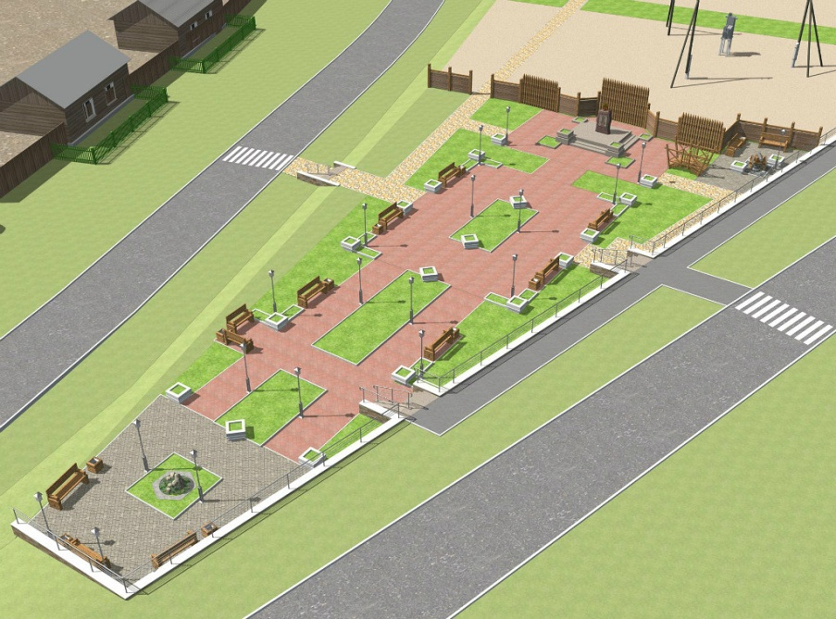
Проект нашел большую поддержку Администрации района, Совета депутатов, Совета ветеранов и Совета молодежи Таштыпского сельсовета.
На втором этапе республиканского конкурса прошла защита проекта, на котором презентовали план благоустройства и установки Памятного знака «Начало казачества».
Выбрано место, где будет сооружен Памятный знак. Это территория на въезде в село Таштып со стороны г.Абакана, на развилке дорог с выходом на улицы Советская и Ленина.
Было решено, что с наступлением тепла начнутся подготовительные работы на данной территории. И, вот настало это ВРЕМЯ, за три месяца надо проделать огромный объем работ по планировке местности, корчеванию деревьев и т.д. Времени осталось мало, но есть огромное желание - оставить ПАМЯТЬ нашим детям и внукам об историческом прошлом нашего села.
Выигранных средств Гранта на реализацию проекта не хватает.
Администрация Таштыпского сельсовета, оргкомитет обращается ко всем неравнодушным жителям села, района, оказать материальную помощь в реализации проекта. Для работы понадобятся и строительные материалы (гравий, цемент, песок и др.), техника. Нужны будут сильные мужские руки, руки молодежи, волонтеров, которые безвозмездно выполнят нужную и благородную работу. И, конечно, нужна финансовая помощь. Средства пойдут непосредственно на установку Памятного знака и благоустройство прилегающей территории. Отчет об использовании денежных средств будет регулярно предоставляться на страницах нашей газеты.
Номер счета для перечисления денежных средств

УФК по Республике Хакасия
(Администрация Таштыпского сельсовета) Л/сч 04801000710
ИНН 1909000190
КПП 190901001
Расчетный счет 40101810200000010001
БИК 049514001
Отделение -НБ Республика Хакасия г.Абакан
КБК 90020705020100000180
Назначение платежа Поступления от денежных пожертвований, предоставляемых физическими лицами получателя средств бюджетных поселений
КБК 90020705030100000180
Назначение платежа Прочие безвозмездные поступления в бюджеты сельских поселений (юридические лица)
Телефоны для справок: 2-12-54 - глава Таштыпского сельсовета
2- 21-55 - зам. главы Таштыпского сельсовета
2-11-07 - Совет депутатов,
2-15-32 - приемная,
2-12-56- отдел архитектуры,
-
Администрация и Совет депутатов, Совет ветеранов Таштыпского сельсовета

